100

Manizales 7 de febrero de 2017 E-2017-067

Doctora

Johanna Rocío Alarcón Robayo

Gerente de Proyecto

ETB

Cra 8 #20-56

Bogotá

**Asunto: INFORMACION ENLACE DE COMUNICACIÓN DIRECCION JURIDICA.**

Respetados Señor:

En razón al retiro del Director Jurídico de la Interventoría Doctor JUAN GUILLERMO CORREA GARCIA, se informa a todos los operadores que cualquier información o solicitud deberá ser remitida de ahora en adelante al correo electrónico de los asesores jurídicos

JAIME ANDRES RAMIREZ – [Jaime.ramirez.wifi2@ucaldas.edu.co](mailto:Jaime.ramirez.wifi2@ucaldas.edu.co)

KATTY JHOANA RODRIGUEZ LOZANO – [katty.rodriguez.wifi2@ucaldas.edu.co](mailto:katty.rodriguez.wifi2@ucaldas.edu.co)

En los próximos días se estará informando el nombre de quien nos acompañará en esta dirección.

Atentamente ,

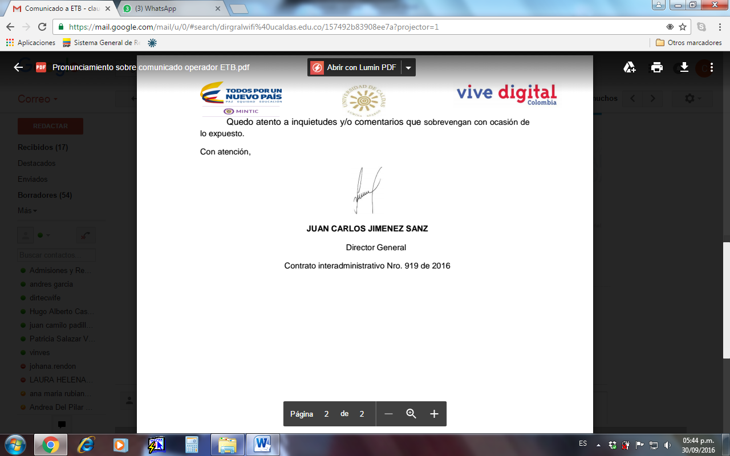

**JUAN CARLOS JIMÉNEZ SANZ**

Director

Interventoría Integral Promoción Urbana de las tic a través de zonas wi-fi

Universidad de Caldas

Elaboró y revisó: Katty Jhoana Rodríguez Lozano.